BIOGEOKEMIJSKO KROŽENJE ELEMENTOV

KAZALO
KAZALO 1
1. BIOGEOKEMIJSKO KROŽENJE ELEMENTOV 2
1.1 Vrste biogeokemijskega kroženja 2
1.2 Rudninske ali hranilne snovi (nutrienti) v ekosistemih 2
1.2.1 Dotok rudninskih snovi 2
1.2.2 Poraba hranilnih snovi 2
2. KROŽENJE VODE 3
3. KROŽENJE OGLJIKA 4
3.1 Učinek tople grede 4
4. KROŽENJE KISIKA 5
5. KROŽENJE DUŠIKA 6
6. KROŽENJE FOSFORJA 8
7. KROŽENJE ŽVEPLA 9
8. BIOAKUMULACIJA 10
9. VIRI IN LITERATURA 11

BIOGEOKEMIJSKO KROŽENJE ELEMENTOV

Izmenjava elementov v naravi med neživim delom ekosistema (atmosfero, tlemi, vodo) in organizmi, skupaj s pretvorbami, ki jih organizmi vršijo, oz. globalno ali regionalno kroženje elementov imenujemo biogeokemično kroženje elementov. Energijski pretok in biogeokemijsko kroženje snovi sta možna zaradi biotskih procesov, ki so vezani na številne različne organizme.

Okolje je skladišče anorganskih (rudninskih) snovi za vsa živa bitja.

Na osnovi današnjega znanja je za življenje potrebnih 27 elementov, ki jih imenujemo biološko pomembni ali esencialni elementi. Imenujemo jih tudi nutrienti, ker jih organizmi aktivno prevzemajo in so potrebni za njihovo rast. Glavne sestavine organizmov so C, H, N, O, P in S, ki sestavljajo približno 95% biosfere, te vam bom pa danes tudi podrobneje predstavila.

Vrste biogeokemijskega kroženja
Vodno kroženje - kroženje kisika in vodika
Zračno/atmosfersko kroženje - kisik, dušik in ogljik vezan v ogljikovem dioksidu
Usedlinsko/sedimentno kroženje - rudninske snovi, npr. fosfor

Za rast in razmnoževanje potrebujejo organizmi elemente, iz katerih so zgrajeni. Rastline vsebujejo C, O, H, ki jih morajo dobiti iz zraka in vode, poleg tega pa morajo imeti vsaj 13 drugih elementov, med njimi tudi N in P!
Pomanjkanje potrebnega elementa v tleh prizadene osnovno proizvodnjo rastlin, kar se pokaže negativno tudi pri potrošnikih in v vsem ekosistemu.

Primarni producenti vgrajujejo rudninske snovi v organske proizvode. Organske snovi pojedo, prebavijo in asimilirajo potrošniki (rastlinojedci in mesojedci).
Trupla primarnih proizvajalcev in potrošnikov ter njihove iztrebke predelajo talni mikrobi v anorg.snovi, ki jih za proizvodnjo ponovno uporabijo rastline.

Rudninske ali hranilne snovi (nutrienti) v ekosistemih
Pojavljajo se v vodi in tleh v ionski obliki, njihove zaloge se obnavljajo (mikrobni razkroj mrtvih ostankov rastlin in živali, dotok rudninskih hranil iz sosednjih ekosistemov).
Količine nutrientov, ki krožijo v ekosistemu, so običajno večje od količin, ki pritekajo in odtekajo iz njega.
Snovi krožijo v bolj ali manj zapletenem krogu – RECIKLAŽA

Dotok rudninskih snovi
S preperevanjem kamnin v podlagi
S padavinami in v njih raztopljenimi snovmi
Z vetrom in odlaganjem prahu
Z mikrobnim vezanjem dušika iz zraka

Poraba hranilnih snovi
Z erozijskim odplavljanjem zemlje,
raztapljanjem v vodi,
odtekanjem v reke in morja,
ponikanjem v podtalnico,
množičnim odseljevanjem živali (kobilice selke, lemingi).

KROŽENJE VODE

Voda je nepogrešljiva (topilo, osredje za kemijske reakcije), zato je njeno kroženje v naravi nujno za obstoj ekosistemov. Molekule vode se med procesom fotosinteze cepijo, vendar se v okolje vračajo znova kot vodne molekule.
glavni rezervoar vode so oceani (97% vse kopne vode), voda je pa tudi v obliki celinskih voda ter v ozračju kot zračna para. Ti sistemi so v stalnem medsebojnem ravnotežju, kar lahko dokažemo tudi s kroženjem vode med njimi. Sončno sevanje povzroča nenehno izhlapevanje vode, ke v obliki vodnih hlapov prehaja v ozračje. Ta proces lahko poteka na različne načine, voda lahko izhlapeva na površini morij, jezer in rek, izhlapeva pa lahko tudi na površini ledenikov in na zasneženih površinah pa tudi iz zemeljskih tal. Tudi vsa živa bitja, oddajajo pri dihanju v ozračje poleg CO2 tudi vodo. Tretji način prihajanja vodnih hlapov v ozračje je izgorevanje organskih snovi, kot so npr. fosilna goriva. Zgorevanje poteka na Zemlji stalno in povsod. Največ vode seveda pride v ozračje z izhlapevanjem iz oceanov. Opisano kroženje vode ne bi moglo potekati brez pogonske sile. Vsa ta dogajanja vzdržuje sončna energija. Od celotne energije, ki jo sprejema Zemlja od Sonca, se je približno četrtina porabi za vzdrževanje kroženja voda.
Količina dobljene vode za živa bitja na kopnem pa je odvisna od količine in letne razporeditve padavin v določenem predelu zemlje.
Človek bistveno vpliva na njeno kakovost in kroženje v naravnem okolju (z namakanjem in osuševanjem, spreminjanjem rek v kanale, z umetnim zajezovanjem rek ter industrijsko in gospodinjsko porabo).
Slika št. 1 : Kroženje vode

KROŽENJE OGLJIKA

Ogljik sestavlja okoli petino (18%) snovi v organizmih. Osnovni vir ogljika je CO₂ v zraku in vodi. V vsej atmosferi je približno 2100 bilijonov kilogramov CO2.
Na kratko bi lahko dejala, da kroženje C urejata fotosinteza in razkrojevanje.
V biocenozo vstopa ogljik s fotosintezo, v neživo okolje pa se vrača z dihanjem kot CO₂ in s sežiganjem fosilnih goriv. V fotosintezi kopenskih rastlin se po grobi oceni vsako leto vgradi v organske spojine med 13 in 22 bilijoni kilogramov CO2. Vse vodne rastline pa ga vežejo še veliko več. Morske alge lahko v ugodnih pogojih vežejo 360 g ogljika na kvadratni meter morske površine. Ker izvira ogljik, ki se veže v fotosintezi, izključno iz atmosfere, bi pričakovali, da se bo koncentracija CO2 v atmosferi zniževala. Do tega ne pride zaradi mineralizacije organskih snovi, s katero se ob sodelovanju mikroorganizmov (bakterije, aktinomicete ter glive) in nižje razvitih živali CO2 ponovno vrača v atmosferski rezervoar.
V močvirjih in na dnu jezer, kjer ni kisika, se kopičijo mrtvi organski ostanki. V geološki preteklost so iz njih nastala z ogljikom bogata fosilna goriva (šota, premog, surova nafta in zemeljski plin), ki danes predstavljajo vezane zaloge ogljika. S sežiganjem fosilnih goriv pa narašča količina CO2 v zraku in vodi!
nenevarne posledice: večja proizvodnja rastlin,
hitrejša rast koralnjakov v oceanih (nastajanje apnenčastih kamenin)
nevarne posledice: učinek tople grede

3.1 Učinek tople grede
povečana koncentracija CO2 v zraku zadržuje ob tleh več infrardečih žarkov, kar povišuje temperaturo atmosfere. Ogrevanje Zemlje pospešuje taljenje ledenikov na tečajih in v gorah ter s tem posledično dviganje morske gladine.
Slika št. 2 : Kroženje ogljika

KROŽENJE KISIKA

Kroženje kisika je povezano s kroženjem ogljika, le da sta procesa nasprotno usmerjena - kisik se sprošča v ozračje med fotosintezo, pri dihanju pa z oksidacijo ogljika iz organskih snovi nastaja CO_{2.}
Glavni rezervoar O je atmosfera, ki ga vsebuje 21%. Količina kisika v ozračju se je povečevala z večanjem rastlinske biomase, tvorjenjem šote, premoga in drugih fosilnih goriv.
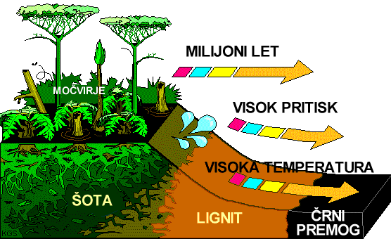Slika št. 3 : Nastanek premoga

Slika št. 4 : Kroženje kisika

KROŽENJE DUŠIKA

Dušik predstavlja 78% zraka. V mešanici zraka so molekule iz dveh atomov dušika. Kljub veliki zalogi dušika v zraku, organizmom dušika pogosto primanjkuje, ker dvoatomarnega dušika rastline ne morejo izkoriščati, ker se v normalnih razmerah ne more spajati z ostalimi kemijskimi elementi in je na splošno zelo slabo reaktiven.
Dvoatomarni dušik so sposobne vezati le nekatere bakterije, ki lahko živijo prosto v prsti ali pa so simbionti nekaterih rastlinskih vrst in tvorijo t.i. koreninske gomoljčke npr. pri metuljnicah (detelja).
Rastline sprejemajo nitratne ione (NO₃⁻), vir dušika pa so tudi amonijev ion (NH₄⁺) in sečnina
CO(NH₂)₂.
V rastlini ga ne more nadomestiti nobena druga prvina, saj ga rastline vgrajujejo v aminokisline in beljakovine. Vir dušika v tleh je humus!
Količina dušika, ki ga uporabijo rastline je odvisna od njihove vrste in velikosti pridelka. Če rastlina nima na voljo dovolj dušika se pojavijo značilni znaki, kot so kržljava rast ter bleda, svetlozelena barva listov.
Živali in drugi heterotrofni organizmi dobijo dušik iz rastlinskih beljakovin in aminokislin. Delno ga vgradijo v svoje molekule, delno pa ga izločijo v seču in iztrebkih. Tudi te izločene dušikove spojine predelajo mikroorganizmi, tako da dušik postane dostopen za rastline. Na enak način se razgradijo tudi dušik vsebujoče molekule v mrtvih živalih.
Za kroženje dušika v ekosistemih so pomembni trije procesi:
VEZANJE DUŠIKA
NITRIFIKACIJA
DENITRIFIKACIJA

1. VEZANJE DUŠIKA - za vezanje dušikovih atomov je treba molekulo dušika razcepiti v dva atoma. Za to je potrebno veliko energije (blisk ob nevihti razcepi molekule N₂).
Iz zraka vežejo dušik nekatere prostoživeče bakterije (purpurne in zelene žveplove bakterije ...), simbiotske bakterije v koreninskih gomoljčkih stročnic (Rhizobium), simbiotske bakterije aktinomicete na koreninicah jelš in drugih dreves ter modrozelene cepljivke. Vezanje dušika poteka v anaerobnem okolju, proces pa omogoča encim nitrogenaza.
Rastline oskrbujejo simbiotske bakterije s sladkorjem in drugimi fotosintetskimi proizvodi ter ATP in NADPH+H+, proizvod bakterij pa je amonijev ion. Ocenili so, da vežejo dušične bakterije okoli 200 milijonov ton dušika letno!

2. NITRIFIKACIJA - je oksidacija dušikovih spojin, npr. NH₃, pri kateri nastajata nitritni (NO²⁻) in nitratni ion (NO³⁻).
Nitratne ione vsrkajo koreninice rastlin in vgradijo dušik v AK in beljakovine (hrana živali, gliv in heterotrofnih bakterij).
V okolje se dušik vrača z živalskimi iztrebki (beljakovine in izločki, ki vsebujejo NH₃, sečnino in sečno kislino). Amoniak se sprošča v okolje z mikrobnim odcepljanjem amino skupin (deaminacijo) iz beljakovin. Z oksidacijo amoniaka pa znova nastaja nitrat.
Nitrit izdelajo bakterije iz rodu Nitrosomonas, taga pa oksidirajo bakterije Nitrobacter v nitrat.
Nitrate znova uporabijo zelene rastline, nekaj amonija in nitratov voda izpere iz tal in se odlagajo v jezerskih in morskih usedlinah. Povečane količine nitratov -) onesnaževanje naravnih voda.

3. DENITRIFIKACIJA - postopno biokemično pretvarjanje nitrata v nitrit in tega v elementaren dušik,
ki izhaja v ozračje. Proces opravljajo denitrifikacijske bakterije, ki v okolju brez prostega kisika dobijo kisik za dihanje iz nitratov -) NITRATNO DIHANJE.

Velike izgube dušika v ekosistemih v kmetijskih območjih so posledica odnašanja pridelkov, erozije
tal, denitrifikacije, izpiranjem v globje zemeljske plasti …
Zaradi pretiranega gnojenja pa vstopajo nitrati v naravne vode in jih onesnažujejo.
Slika št. 5 : Gnojenje

Slika št. 6 : Kroženje dušika

KROŽENJE FOSFORJA

Skoraj ves fosfor, kar ga najdemo v biosferi, je v obliki fosfatov (soli ali estrov fosforjeve
kisline).
Kovinske soli fosforjeve kisline so v vodi zelo slabo topne, zato je večina fosforja vezana v
kameninah, v tleh ali sedimentih, tako da je fosfor dokaj enakomerno porazdeljen po vsem svetu.
Ker je fosfor vezan v molekuli ATP-ja, je seveda med najpomembnejšimi snovmi, ki omogočajo
življenje.
Fosfor vstopa iz tal v rastline kot anorganski fosfat, PO₄³⁻ in HPO₄²⁻, potreben pa je za izgradnjo
nukleinskih kislin, fosfolipidov, ATPja in NADPH⁺H+. Pogosto rabi fosfor tudi za prenos in
kopičenje kemične energije v rastlinah in živalih.
Rastline dobijo vir fosforja s preperevanjem kamnin. Dostopnost fosforja za rastlino je odvisna od pH
zemlje in od oblike v kateri je fosfor v zemlji. Rastline lahko še največ fosfata sprejemajo iz približno
neutralnih tal.
V vodo in tla se vrača, ko bakterije in glive razkrojijo organske spojine s fosforjem (seč, iztrebki).
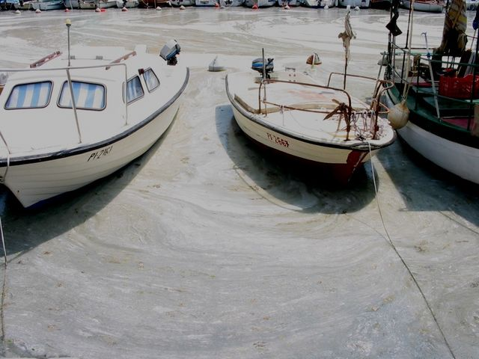Fosfor se odplavlja z rekami v morja, kjer se nabira v usedlinah v dolgih geoloških obdobjih. Presežki fosforja v rekah, jezerih in morjih povzročajo bujno rast alg in modrozelenih cepljivk (cvetenje jezer, morij).
Slika št.7 : Cvetenje morja
Slika št. 8 : Kroženje fosforja

KROŽENJE ŽVEPLA

Večina žveplovih zalog je v kamninskih slojih Zemlje, pomemben vir pa je železov kršec/pirit. Iz
kamnin se sprošča žveplo z oksidacijo.
Iz delujočih ognjenikov, pri naravnih požarih, zaradi bliskov in pri bakterijskem gnitju izhaja v zrak
SO₂.
V mestih in industrijskih središčih se sprošča pri sežiganju premoga, lignita in nafte. (TEŠ in TE Trbovlje).
Rastline sprejemajo žveplo v sulfatni obliki SO₄²⁻ in ga vežejo v AK.
Živali ga dobijo iz rastlinske hrane, v neživo okolje pa se vrača z iztrebki in trupli.
Za nekatere fotoavtotrofne bakterije je H₂S donor vodika pri sintezi sladkorja.
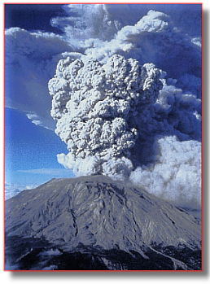V okoljih brez kisika (gnijoče blato na dnu organsko onesnaženih jezer ...) poteka bakterijski proces redukcije sulfatov v H₂S.
Slika št. 9: Sproščanje žvepla pri izbruhu ognjenika

Slika št. 10 : Kroženje žvepla

BIOAKUMULACIJA

Pojav zbiranja snovi in povečevanja njihovih koncentracij glede na okolje.
Kremenaste alge zbirajo silicij v lupinicah, mreževci ter kremenaste spužve pa v svojih ogrodjih.
Brom in jod kopičijo morske alge in koralnjaki, plaščarji pa vanadij.
V naravi krožijo tudi snovi, ki jih sproža v okolje človek (težke kovine, radioaktivne izotope). V
školjkah in ribah je zato koncentracija živega srebra kar 100x višja!
Krožijo tudi snovi, ki so za naravo nove - DDT in drugi biocidi (sredstva za ubijanje živih bitij, npr.
herbicidi, insekticidi, fungicidi …).
Po prehranjevalnih verigah se te snovi prenašajo od člena do člena, pri tem njihova koncentracija v organizmih narašča. Največjo stopnjo bioakumulacije dosežejo plenilske vrste na koncu prehranjevalnih verig oz. mesojedci 2. in 3. stopnje (pajki, žabe, kače, sove, ujede, zveri).
Posledice biocidov:
zmanjšana rodnost, razvojne motnje pri vretenčarjih (posebej ujede) in pogini.
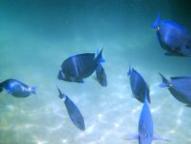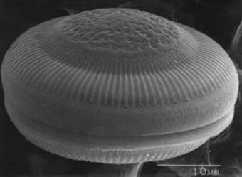DDT npr. vpliva na presnovo Ca pri tvorjenju jajčne lupine, posledično zaradi tega številčnost vrste upade, pogosto je to tudi vzrok za izumiranje vrst.
Slika št.11 : Diatomea ali kremenasta alga Slika št. 12: Ribe
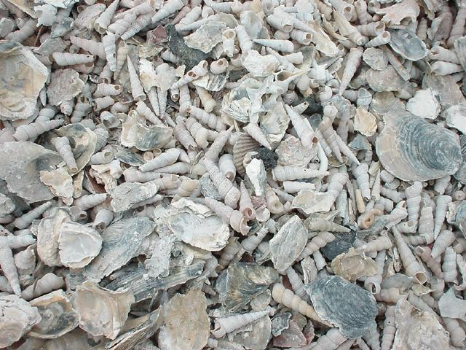 Slika št. 13 : Školjke

VIRI IN LITERATURA

Tarman, Kazimir, Biologija : učbenik za splošne gimnazije. Ekologija. – 2. popravljena izd., 5. natis. –Ljubljana : DZS, 2003
Kako deluje? : Človekovo okolje – 1. ponatis. – Ljubljana : Tehniška založba Slovenije, 1992

